**BOEKEN SLOPEN MUREN**

**Lessenreeks 4: De onverklaarbare logica**

Auteurs: B. Deceuninck & L. Ghesquière

Wat leer je in deze les?

*Communicatie en informatie*

* Je beleeft plezier aan taal en literatuur.
* Je kunt je mening genuanceerd uiten met respect voor je gesprekpartners.
* Je kunt de boodschap afleiden uit een tekst.
* Je kunt een schriftelijke tekst opstellen en daarbij rekening houden met de communicatieve situatie.
* *Taal, taalgebruik en taalsysteem*
* Je kunt voorbeelden van vergelijkingen en metaforen geven uit een tekst.
* Je kunt de betekenis van woorden afleiden via de verschillende woordenschatstrategieën.
* Je kunt formeel en informeel taalgebruik van elkaar onderscheiden en je kunt die doelgericht en gepast gebruiken
* *Literatuur*
* Je kunt een eerste indruk verwoorden bij een verhaalfragment en deze indruk toelichten.
* Je kunt je inleven in de standpunten en gevoelens van verschillende personages.
* Je kunt je op een creatieve manier uitdrukken over een verhaalfragment.
* Identiteit en diversiteit
* Je staat open voor andere talen of taalvariëteiten en voor andere culturen of standpunten.
* Je gaat respectvol om met overeenkomsten en verschillen in taalvariëteiten en talen.
* Je durft je eigen meertaligheid inzetten.

**Intro: brainstorm**

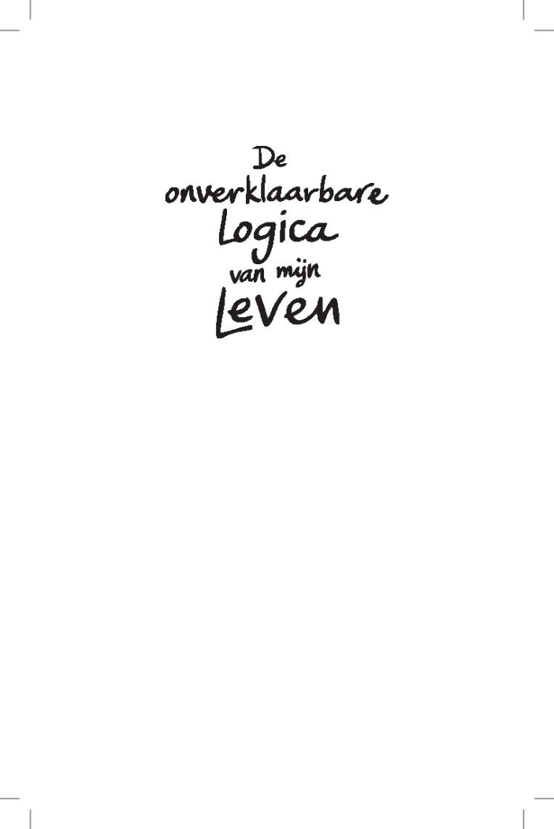→ Lees de titel van dit boek. Waarover zou het boek kunnen gaan, denk je?

→ Welke ‘logica’ zit er volgens jou in het leven?

Mogelijke antwoorden: iedereen wordt geboren en iedereen sterft, iedereen probeert zijn talenten te ontdekken en te ontplooien, alles en iedereen veroudert, ….

→ Twee onderzoekers, Wheatley & Kellner-Rogers, legden een aantal principes vast voor de ‘logica van leven’. Van welk principe kun jij zelf een duidelijk voorbeeld geven uit jouw eigen leven?

***LOGICA VAN LEVEN***

*1) Alles is in een constant ontdekkingsproces.*

*Alles verandert continu: individuen, systemen, regels. Zelfs verandering verandert.*

*2) Leven gebruikt wanorde om goed geordende oplossingen te vinden.*

*Leven teert op overbodigheid, vaagheid en oneindige trial and error experimenten om uit te vinden wat werkt.*

*3) Leven wil uitvinden wat werkt, niet wat ‘goed’ is.*

*Elke oplossing is per definitie tijdelijk. Het vermogen te blijven veranderen, houdt een organisme levend.*

*4) Leven creëert steeds meer mogelijkheden, omdat het zich richt op kansen.*

*Mogelijkheden verwekken meer mogelijkheden. Het aantal mogelijkheden is oneindig.*

*5) Leven voelt zich aangetrokken tot orde.*

*Leven experimenteert tot er een vorm ontstaat die een diversiteit aan leden van het systeem ondersteunt. Het systeem creëert stabiliteit.*

*6) Leven organiseert zich rond identiteit.*

*Elk levend wezen handelt om zichzelf te ontwikkelen en te beschermen. Identiteit is het filter dat ieder organisme en systeem gebruikt om de wereld te begrijpen.*

UITWERKING VAN DE BRAINSTORM

Je kunt er voor deze **brainstorm** voor kiezen om de leerlingen enkele mondelinge vragen te stellen en nadien alle antwoorden klassikaal te bespreken. De kernwoorden kunnen daarbij op het **bord** komen.

Je kunt de lln. vragen om hun antwoorden via hun telefoon, laptop of tablet in te geven via **Mentimeter**. In een gratis account kun je de leerlingen twee vragen stellen. Zij hebben geen account nodig om deel te nemen, ze kunnen simpelweg inloggen op Menti.com met de code die verschijnt als jij de Mentimeter start. Om de Mentimeter vooraf aan te maken, heb je een account nodig die je kunt opstarten via Mentimeter.com.

TAALSTEUN BIJ DE BRAINSTORM

Bij de vragen van de brainstorm kun je talige ondersteuning bieden (vb. modelantwoorden waaruit ze kunnen kiezen).

gedicht moeten schrijven. Die kaartjes hangen zij dan ook op aan het bord. Eventueel daag je hen uit door af te spreken dat ze geen woorden mogen opschrijven uit een lijst (met de geselecteerde eenvoudige woorden voor taalzwakkere leerlingen). Op het kaartje van een taalzwakkere leerling kunnen de woorden *verandering* en *gewond* staan, maar de sterke leerling hangt in de groene en rode kolom bijvoorbeeld de extra woorden *revolutie* en *gehavend*.

**Opdracht 1:** Je luistert naar een fragment uit het boek *De onverklaarbare logica van mijn leven*. Markeer de woorden die letterlijk voorkomen in het verhaal. Nadien achterhaal je samen met je buur hoe elk gemarkeerd woord precies bij het verhaal hoort.

|  |  |  |  |
| --- | --- | --- | --- |
| **controle** | **verwarring** | **kolibries** | **sandalen** |
| **onzekerheid** | **ongedenkwaardig** | **doorvragen** | **eindexamenjaar** |
| **voorgevoelens** | **puberteit** | **uitlach-glimlach** | **gevecht** |
| **vervreemding** | **eersteschooldagervaring** | **racisme** | **flikker** |

# Fragment 1: ‘Het begin van je leven’ (fragment p. 9-21)



Misschien had ik wel altijd het verkeerde idee gehad over wie ik was.

Het begin van je leven

De hemel vulde zich met donkere wolken en de ochtendlucht bevatte een zweem regen. Toen ik naar buiten liep, voelde ik de koele wind op mijn gezicht. Het was een lange, luie zomer geweest, vol hete, regenloze dagen.

Die zomerdagen waren nu voorbij.

De eerste schooldag. Eindexamenjaar. Ik had me altijd afgevraagd hoe het zou voelen om eindexamenleerling te zijn. En daar zou ik nu eindelijk achter komen. Dit was het begin van je leven. Dat beweerde Sam, mijn beste vriendin, in elk geval. Zij wist alles. Een beste vriendin die alles weet, bespaart je een hoop werk. Als je ergens een vraag over hebt, hoef je alleen maar naar haar toe te gaan en het haar te vragen en dan geeft zij je de informatie die je zoekt. Al draait het leven natuurlijk niet om informatie.

Sam was idioot slim. En ze wist dingen. Heel, heel veel dingen. En ze vóélde ook dingen. Man, wat kon Sam voelen. Soms dacht ik dat zij al het denken, voelen en leven voor ons tweeën deed.

Sam wist wie ze was. En ik? Ik niet altijd. Wat gaf het dat Sam soms een emotionele exhibitionist was, met gevoelens die constant heen en weer stuiterden? Ze kon een storm zijn. Maar ook een rustig brandende kaars die de kamer verlichtte. Wat gaf het dat ik een beetje gek van haar werd? Het hele pakket – dat hele emotionele gedoe, haar eeuwig wisselende humeur en manier van praten - gaf je het idee dat ze springlevend was.

Ik was een ander verhaal. Ik hield liever het hoofd koel. Ik had mezelf onder controle, denk ik. Maar soms voelde het alsof ik helemaal niet leefde. Misschien had ik Sam nodig omdat ik me met haar in de buurt meer levend voelde. Misschien klonk dat onlogisch, maar misschien wordt het concept dat we logica noemen overschat.

Dus op de eerste schooldag, het zogenaamde begin van ons leven, liep ik op weg naar Sams huis tegen mezelf te praten. We wandelden elke dag samen naar school. Geen auto voor ons. Shit. Pap herinnerde me er graag aan dat ik geen auto nodig had. 'Je hebt toch benen? Ik hield van mijn vader, maar zijn gevoel voor humor kon ik niet altijd waarderen.

Toen ik voor Sams deur stond, stuurde ik haar een berichtje: Ik ben er! Ik kreeg niets terug.

Ik bleef wachten. En weet je, ik kreeg het vreemde gevoel dat alles anders zou worden. Sam noemde dat soort gevoelens voorgevoelens. Volgens haar waren die niet te vertrouwen. Toen we in de derde zaten, was ze naar een handlezer geweest en op slag cynisch geworden. Toch vond ik het een verontrustend gevoel, want ik wilde niet dat alles zou veranderen: ik vond mijn leven goed zoals het was. Kon alles maar voor altijd blijven zoals het nu was. Kon dat maar. En weet je, dat gesprekje met mezelf vond ik maar niks - en dat had ik ook helemaal niet hoeven voeren als Sam enig besef van tijd had gehad. Ik wist wat ze aan het doen was. Schoenen. Sam kon nooit kiezen welke schoenen ze aan ging doen. En aangezien het de eerste schooldag was, waren de juiste schoenen van cruciaal belang. Sam. Sam en haar schoenen.

Toen ze eindelijk naar buiten kwam, stond ik een berichtje aan Fito te typen. Fito's drama's waren heel anders dan die van Sam. Ik had nooit geleefd in de chaos die Fito elke dag van zijn leven moest trotseren, al vond ik dat hij daar best goed mee omging.

'Hé,' zei Sam terwijl ze naar me toe liep zonder te beseffen dat ik op haar had staan wachten. Ze droeg een blauwe jurk. Haar rugzak paste bij haar jurk en haar oorbellen bewogen in de wind. En haar schoenen? Sandalen. Sandalen? Ik had hier al die tijd staan wachten voor een paar sandalen die ze bij de Target had gekocht?

'Mooie dag,' zei ze, één en al glimlach en enthousiasme.

'Sandalen?' zei ik. 'Heb ik daarop staan wachten?'

Ze was niet van plan haar goede humeur door mij te laten verpesten.

'Ze zijn perfect.' Ze schonk me nog een glimlach en gaf me een kus op mijn wang.

Waarom doe je dat?'

'Dat brengt geluk. Eindexamenjaar.'

'Eindexamenjaar. En daarna?'

'Studeren!'

'Begin daar nou niet weer over. We hebben het de hele zomer nergens anders over gehad.'

'Dat is niet waar. Ik heb het de hele zomer nergens anders over gehad. Jij was in die discussies een tikkeltje afwezig.'

'Waren het discussies? Ik dacht dat het monologen waren.'

'Niet zeuren. Studeren! Leven!' Ze maakte een vuist en stak hem hoog de lucht in.

'Ja. Leven,' zei ik.

Ze schonk me een van haar Sam-blikken. 'De eerste schooldag. We gaan ze ervanlangs geven.'

We keken elkaar grijnzend aan. En toen gingen we op weg. Naar het begin van ons leven.

De eerste schooldag was volkomen ongedenkwaardig. Meestal hield ik van de eerste dag: de nieuwe kleren en optimistische glimlachjes die iedereen droeg, de positieve gedachten die onze hoofden vulden, de goede voornemens die ronddreven als opblaasfiguren bij een optocht, en dan waren er nog de optimistische slogans: 'Dit wordt het beste jaar ooit!' Onze leraren bleven maar herhalen dat iedereen de ladder van succes kon beklimmen in de hoop dat het ons zou motiveren om eens iets te leren. Misschien probeerden ze ons gewoon zover te krijgen ons gedrag te veranderen. Want laten we eerlijk zijn, veel van ons gedrag kon wel wat verandering gebruiken. Volgens Sam had 90 procent van de leerlingen op El Paso High School gedragstherapie nodig.

Dit jaar liet die hele eerste-schooldagervaring me koud. IJskoud. En toen ging Ali Gomez bij Engels natuurlijk voor het derde achtereenvolgende jaar voor me zitten. Ja, Ali, een restant van eerdere jaren die graag met me flirtte in de hoop dat ik haar zou helpen met haar huiswerk. Het voor haar zou maken, dus. Dacht het niet. Ik had geen idee hoe ze in de gevorderden-lessen terecht was gekomen. Zij was het levende bewijs dat je je vraagtekens kon zetten bij ons schoolsysteem. Ja, de eerste schooldag. Totaal. Ongedenkwaardig.

Behalve dan dat Fito niet kwam opdagen. Ik maakte me zorgen om die gast.

Ik had Fito's moeder maar één keer ontmoet en naar mijn idee woonde die niet op deze planeet. Al zijn oudere broers hadden de middelbare school verruild voor geestverruimende middelen en waren zo in hun moeders voetsporen getreden. Toen ik zijn moeder ontmoette, waren haar ogen bloeddoorlopen en glazig geweest, haar haar was net touw en ze stonk. Fito had zich kapotgeschaamd. Arme jongen. Fito. Oké, mijn probleem was dat ik me te veel zorgen maakte. Dat haatte ik aan mezelf.

Na onze ongedenkwaardige eerste schooldag liepen Sam en ik naar huis. Het zag eruit alsof het ging regenen en net als de meeste woestijnratten was ik dol op regen. 'De lucht ruikt lekker,' zei ik tegen haar.

'Je luistert niet,' zei ze. Ik was gewend aan die ik-vind-je-irritanttoon die ze af en toe tegen me aansloeg. Ze had een heel verhaal tegen me gehouden over kolibries. Ze was geobsedeerd door kolibries. Ze had zelfs een kolibrie-T-shirt. Sam en haar fases. 'Hun hartje slaat tot wel twaalfhonderdzestig keer per minuut.'

Ik glimlachte.

'Je lacht me uit,' zei ze.

Ik lach je niet uit, zei ik. ‘Ik moest gewoon glimlachen.’

‘Ik ken al je glimlachjes, zei ze. ‘Dat is je uitlach-glimlach, Sally.’ Sam noemde me al sinds de brugklas Sally, want ook al vond ze mijn naam, Salvador, mooi, ze vond hem te heftig voor een jongen als ik. ‘Ik ga je pas Salvador noemen als je een man bent – en lieverd, dat ben je nog lang niet.’ Sam zou nooit kiezen voor Sal, zoals alle anderen me noemden – behalve mijn vader, die me Salvie noemde. Dus ze had de gewoonte ontwikkeld om me Sally te noemen. Ik vond het vreselijk. Welke normale jongen wil er nou Sally worden genoemd? (Niet dat ik mijn best deed om normáál te zijn.) Weet je, je kon Sam niets verbieden. Als je haar iets verbood, deed ze het zevenennegentig procent van de keren toch. Niemand was koppiger dan Sam. Ze keek me gewoon aan met die blik van haar die zei dat ik er maar aan moest wennen. Dus voor Sam was ik Sally. Vanaf toen noemde ik haar Sammy. Iedereen zoekt een manier om de stand weer gelijk te brengen.

Maar goed, ze was me dus alle denkbare cijfertjes over kolibries aan het vertellen. Ze werd boos op me en beschuldigde me ervan haar niet serieus te nemen. Sam haatte het om te worden afgewimpeld. HIER WOONT EEN VROUW MET INHOUD. Dat had ze op haar locker op school geplakt. Ik denk dat ze 's nachts wakker bleef om motto's te bedenken. Dat over die inhoud, nou, dat begreep ik. Sam was niet bepaald oppervlakkig. Maar ik herinnerde haar er graag aan dat als ik nog lang geen man was, zij nog veel langer geen vrouw zou zijn. Dat kon ze niet waarderen. Dan gaf ze me haar bek-dichtblik.

Onder het lopen kletste ze eerst nog een tijd over kolibries en daarna gaf ze me een preek over mijn chronische onvermogen om naar haar te luisteren. En ik dacht: man, als Sam eenmaal op gang is, dan is ze ook écht op gang. Ik bedoel, ze gaf me er echt flink van langs. Uiteindelijk moest ik – móést ik – haar onderbreken. ‘Sammy, waarom zoek je altijd ruzie met me? Luister, ik lach je niet uit. Je weet best dat ik niet bepaald van de getallen ben. Ik plus getallen is no bueno. Zodra je met cijfertjes komt, worden mijn ogen glazig.'

Sam was 'onaangedaan', zoals mijn vader graag zei. Ze begon weer te praten, maar dit keer was ik niet degene die haar onderbrak - dat was Enrique Infante. Terwijl Sam en ik naar huis liepen, had hij ons beslopen. Plotseling sprong hij voor mijn neus. Hij keek me aan, prikte met zijn vinger in mijn borst en zei: 'Je vader is een flikker.'

Er gebeurde iets in mijn binnenste. Ik werd overspoeld door een enorme, onbedwingbare golf, die te pletter sloeg op de kust die mijn hart vormde. Opeens kon ik niet meer praten en, ik weet niet, ik was nog nooit zo boos geweest en ik begreep niet precies wat er aan de hand was, want boos zijn was niet normaal voor me. Het was alsof ik, de Sal die ik kende, was verdwenen en een andere Sal mijn lichaam was binnengedrongen en de regie had overgenomen. Ik herinner me de pijn in mijn vuist nadat ik Enrique Infante op zijn gezicht had geslagen. Het gebeurde allemaal heel snel, als in een bliksemflits, alleen kwam de bliksem niet uit de hemel, maar ergens uit mijn binnenste. Toen ik al dat bloed uit de neus van een andere jongen zag stromen, kreeg ik het gevoel dat ik leefde. Echt. Ik lieg niet. En dat maakte me bang.

Er zat iets in me waar ik bang van werd.

Het volgende dat ik me herinner is dat ik naar Enrique staarde, die op de grond lag. Ik was weer mijn kalme zelf; nou ja, ik was niet echt kalm, maar ik kon in elk geval weer praten. En ik zei: 'Mijn vader is een man. Hij heeft een naam. Zijn naam is Vincente. Dus als je hem iets wilt noemen, noem hem dan bij zijn naam. En hij is géén flikker.'

Sam keek me aan. Ik keek terug. 'Goh, dat is nieuw,' zei ze. 'Wat is er met die brave jongen gebeurd? Ik wist niet dat je het in je had om een jongen te slaan.'

'Ik ook niet,' zei ik.

Sam glimlachte naar me. Haar glimlach was een beetje vreemd.

Ik keek naar Enrique. Ik wilde hem omhooghelpen, maar daar wilde hij niets van weten. 'Rot op,' zei hij en hij hees zichzelf van de grond.

Sam en ik keken hem na toen hij wegliep.

Hij draaide zich om en stak zijn middelvinger naar me op.

Ik voelde me een beetje verdoofd. Ik keek naar Sam. 'Misschien weten we niet altijd wat we in ons hebben.'

'Dat is waar,' zei Sam. 'Ik denk dat er een heleboel dingen zijn die zich ergens in ons lichaam schuilhouden.'

'Misschien zouden die dingen daar lekker moeten blijven zitten,' zei ik.

Langzaam liepen we terug naar huis. Sam en ik zeiden heel lang niets,

en die stilte tussen ons was absoluut verontrustend. Uiteindelijk zei Sam:

'Lekker begin van het eindexamenjaar.'

TAALSTEUN BIJ FRAGMENT

Je kunt de leerlingen ook elk individueel dit fragment laten beluisteren op aparte computers. Via de optie ‘**insluitende lezer’** kunnen ze de tekst hardop laten voorlezen terwijl die gemarkeerd weergegeven wordt. De leerlingen kunnen steeds op ‘onderbreken’ drukken om tussendoor even te pauzeren, ze kunnen de voorleessnelheid aanpassen en ze kunnen de tekstgrootte, tekstafstand en het lettertype aanpassen. Bij moeilijke woorden kunnen ze een afbeelding oproepen of het woord laten vertalen.

**Opdracht 2:** Achterhaal nu samen met je buur hoe elk gemarkeerd woord precies bij het verhaal hoort.

|  |  |  |  |
| --- | --- | --- | --- |
| **controle** | **verwarring** | **kolibries** | **sandalen** |
| **onzekerheid** | **ongedenkwaardig** | **doorvragen** | **eindexamenjaar** |
| **voorgevoelens** | **puberteit** | **uitlach-glimlach** | **gevecht** |
| **vervreemding** | **eersteschooldagervaring** | **racisme** | **flikker** |

## Leesbeleving

Wat vind je van dit literair fragment?

**1 2 3 4**

**Grappig** 🔿 🔿 🔿 🔿 **Triestig**

**Weinig** **fantasie** 🔿 🔿 🔿 🔿 **veel fantasie**

**Verrassend** 🔿 🔿 🔿 🔿 **voorspelbaar**

**Rijke** **taal** 🔿 🔿 🔿 🔿 **Sober** **taalgebruik**

## Tekstervaring

**Opdracht 3:** Plaats bij de verschillende personages de kernwoorden die hun karakter typeren.

|  |  |  |  |  |  |
| --- | --- | --- | --- | --- | --- |
|  | Salvador (‘Sally’) | Sam  (‘Sammy’) | Vincente (vader van Salvador) | Fito | Enrique Enfante |
| karakter |  |  |  |  |  |
| uiterlijk |  |  |  |  |  |

Hoe komen we meer te weten over het karakter en het uiterlijk van de personages? Is er sprake van een rechtstreekse of onrechtstreekse karakterisering?

………………………………………………………………………………………………………………………………………………………………………………………………………………………………………………………………………………………………………………………………………………………………………………………………………………………………………………………………………………………

**Opdracht 4:**Lees onderstaand fragment opnieuw:

Sam wist wie ze was. En ik? Ik niet altijd. Wat gaf het dat Sam soms een emotionele exhibitionist was, met gevoelens die constant heen en weer stuiterden? Ze kon een storm zijn. Maar ook een rustig brandende kaars die de kamer verlichtte. Wat gaf het dat ik een beetje gek van haar werd? Het hele pakket – dat hele emotionele gedoe, haar eeuwig wisselende humeur en manier van praten - gaf je het idee dat ze springlevend was.

Ik was een ander verhaal. Ik hield liever het hoofd koel. Ik had mezelf onder controle, denk ik. Maar soms voelde het alsof ik helemaal niet leefde. Misschien had ik Sam nodig omdat ik me met haar in de buurt meer levend voelde. Misschien klonk dat onlogisch, maar misschien wordt het concept dat we logica noemen overschat.

→ Wat bedoelt Sally met de zin ‘Sam wist wie ze was. En ik? Ik niet altijd’.

………………………………………………………………………………………………………………………………………………………………………………………………………………………………………………………………………………………………………………………………………………………………………………………………………………………………………………………………………………………

→ Som enkele mensen op uit jouw omgeving die volgens jou ook ‘echt weten wie ze zijn’. Verklaar je antwoord.

………………………………………………………………………………………………………………………………………………………………………………………………………………………………………………………………………………………………………………………………………………………………………………………………………………………………………………………………………………………



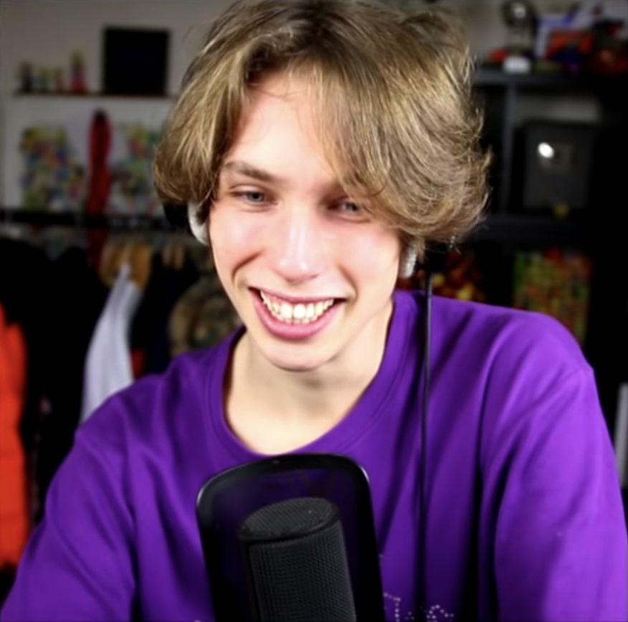

Foto’s:

* Angèle (zangeres)
* Sienna Mae Gomez (ster op TikTok)
* Acid (influencer)
* Koning Filip

→ Sally probeert te verwoorden waarom hij zich goed voelt bij Sam ondanks de vele verschillen tussen hen. Vergelijk jezelf ook even met één van jouw beste vrienden. Welke gelijkenissen / verschilpunten zijn er?

|  |  |
| --- | --- |
| ik = …………………………………… | vriend(in) = ……………………………………………… |
| gelijkenissen | |
|  | |
|  | |
|  | |
|  | |
| verschillen | |
|  |  |
|  |  |
|  |  |
|  |  |

→ Sally vergelijkt zijn beste vriendin Sam met ‘een storm’, maar ook met ‘een rustig brandende kaars die de kamer verlichtte’. Waarmee zou jij jezelf jouw beste vriend(in) kunnen vergelijken?

Ik ben (soms) als ………………………………………………………………………………………………………………

Zij / hij is (soms) als ………………………………………………………………………………………………………………

Een **vergelijking** is een vorm van beeldspraak waarin expliciet de overeenkomst tussen datgene waar naar verwezen wordt en iets anders dat afwezig is wordt genoemd.

Een **metafoor** is een vorm van beeldspraak, waarbij twee of meer ongelijke betekenissen met elkaar worden verenigd in één nieuwe betekenis.

→ Markeer in het fragment een voorbeeld van een vergelijking en van een metafoor.

→ Wat bedoelt Sally met de zin ‘Maar soms voelde het alsof ik helemaal niet leefde. Misschien had ik Sam nodig omdat ik me met haar in de buurt meer levend voelde. Misschien klonk dat onlogisch …?’

………………………………………………………………………………………………………………………………………………………………………………………………………………………………………………………………………………………………………………………………………………………………………………………………………………………………………………………………………………………

→ Ga voor jezelf even na bij wie jij je echt ‘levend’ voelt? Hoe slagen deze personen daarin?

……………………………………………………………………………………………………………………………………………………………………………………………………………………………………………………………………………………………………………………………………………………………………………………………………………………………………………………………………………………………………………………………………………………………………………………………………………………………………………………

**Opdracht 5: ‘hervertellen door de ogen van’**

* Neem een kaartje met daarop één van de namen van de personages.
* Probeer nu de vreemde gebeurtenis tussen Sally en Enrique na te vertellen alsof je door de ogen kijkt van het personage op jouw kaartje.
* De rest van de klas probeert straks uit te vissen welk personage aan het woord is en legt ook uit waarom.

**Opdracht 6**:

Sally vertelt in het fragment: ‘Ik wilde niet dat alles zou veranderen: ik vond mijn leven goed zoals het was. Kon alles maar voor altijd blijven zoals het nu was. Kon dat maar. En weet je, dat gesprekje met mezelf vond ik maar niks –

→ Welke grote veranderingen gebeurden al in jouw leven?

→ Waarover hou jij ‘gesprekjes met jezelf’?

**Opdracht 7: empathiekaartjes**

Leg de empathiekaartjes met de cover van het boek naar boven op tafel. Achter elke cover schuilt een situatie die zich voordoet in het fragment. Draai straks een kaartje om en:

1. Verplaats je in het personage op dat moment en probeer je voor te stellen hoe die zich voelt.
2. Hoe zou jij je voelen / wat zou jij doen in dezelfde situatie?

|  |  |  |  |
| --- | --- | --- | --- |
|  |  |  |  |
| Salvador staat voor de eerste schooldag. | Salvador merkt op dat zijn goede vriend Fito niet aanwezig is op de eerste schooldag. | Salvador krijgt een belachelijke bijnaam van zijn vriendin. | Enrique valt Salvador aan en roept dat zijn vader een ‘flikker’ is. |
| * Hoe voelt hij zich? * Hoe voel jij je in deze situatie? | * Hoe voelt hij zich? * Hoe zou jij je voelen in een dergelijke situatie? | * Hoe voelt hij zich? * Hoe zou jij je voelen in een dergelijke situatie? | * Hoe voelt hij zich? * Hoe zou jij je voelen in een dergelijke situatie? |

|  |  |  |  |
| --- | --- | --- | --- |
|  |  |  |  |
| Salvador geeft Enrique een vuistslag nadat Enrique zijn vader heeft beledigd. | Enrique weigert de hulp van Salvador nadat Salvador hem geslagen heeft. |  |  |
| * Hoe voelt hij zich nadien? * Hoe voel jij je in deze situatie? | * Hoe voelt hij zich? * Hoe zou jij je voelen in een dergelijke situatie? |  |  |

## Verdiepingsopdracht

**Opdracht 8: ‘Verhalen die klinken’**

Straks lezen jullie het verhaal zelf expressief voor. Spreek in groepjes af welke achtergrondgeluiden passen bij het verloop van het verhaal en hoe je deze kunt nabootsen (bijv. de koele wind in het begin van het verhaal, het intikken van het sms-berichtje, de wandeling naar school …).

TIP:

* Breng voor volgende les materialen mee die je hierbij kunt gebruiken.
* Zorg voor een geluidsopname die je naar je medeleerlingen kunt doorsturen.

**Opdracht 9: mogelijk vervolg?**

Wat zal er met Salvador gebeuren nu hij Enrique Enfante heeft aangevallen op school, denk je?

………………………………………………………………………………………………………………………………………………………………………………………………………………………………………………………………………………………………………………………..

Wat zou de reactie van jouw omgeving (je vrienden, je ouders, je broers/zussen, je grootouders …) zijn in dit geval?

………………………………………………………………………………………………………………………………………………………………………………………………………………………………………………………………………………………………………………………………………………………………………………………………………………………………………………………………………………………

Lees nu de titel en de inleiding van het volgende fragment en brainstorm wat er verder zal gebeuren.



IK WIST DAT IK ZWAAR IN DE PROBLEMEN ZAT. ZWAAR, ZWAAR in de problemen. We hebben het hier over een ongelofelijk zware shit­zooi. Mijn vader, die soms streng, maar altijd meelevend was en die nóóit schreeuwde, kwam mijn kamer binnen.

→ Hoe zal dit gesprek verlopen, denk je?

→ Wie zet in jouw gezin de eerste stap na een ‘ruzie’ of bij een ‘moeilijk gesprek’?

# Fragment 2: ‘Ik. Pap. Problemen (fragment p. 18-21)’



IK WIST DAT IK ZWAAR IN DE PROBLEMEN ZAT. ZWAAR, ZWAAR in de problemen. We hebben het hier over een ongelofelijk zware shit­zooi. Mijn vader, die soms streng, maar altijd meelevend was en die nóóit schreeuwde, kwam mijn kamer binnen. Mijn hond, Maggie, lag naast me, op bed. Maggie wist altijd wanneer ik me rot voelde. Dus daar lagen we, Maggie en ik. Waarschijnlijk zou je kunnen zeggen dat ik medelijden had met mezelf. Dat was ook een vreemd gevoel, want medelijden hebben met mezelf was absoluut geen hobby van me. Dat was er eerder een van Sam.

Pap trok de stoel bij mijn bureau vandaan en ging zitten. Hij glimlachte. Die glimlach kende ik. Voordat hij een serieus gesprek met mij begon, glimlachte hij altijd. Hij haalde zijn vingers door zijn dikke peper- en-zoutkleurige haar. 'Ik ben net gebeld door de rector van je school.'

Ik geloof dat ik wegkeek.

'Kijk me aan,' zei hij.

Ik keek in zijn ogen. We keken elkaar een lange tel aan. Gelukkig zag ik geen woede. Toen zei hij: 'Salvador, het is niet oké om andere mensen pijn te doen. En het is zeker niet oké om ze in hun gezicht te slaan.'

Toen hij me Salvador noemde, wist ik dat hij het echt meende. 'Dat weet ik, pap. Maar je weet niet wat hij zei.'

'Het kan me niet schelen wat hij zei. Niemand verdient het fysiek te worden aangevallen omdat hij iets zei wat je niet aanstond.'

Ik bleef een hele tijd stil. Uiteindelijk besloot ik dat ik mezelf moest verdedigen. Of in elk geval mijn daden moest rechtvaardigen. 'Hij zei iets heel kuts over jou, pap.' Op een andere dag zou ik misschien hebben gehuild. Maar ik was nog steeds te boos om te kunnen huilen. Pap zei altijd dat er niets mis was met huilen, want als mensen vaker zouden huilen, nou, dan zou de wereld er een stuk beter uitzien. Niet dat hij iets met zijn eigen advies deed. En zelfs al huilde ik niet, je zou waarschijnlijk kunnen zeggen dat ik me een beetje voor mezelf schaamde -ja, ik schaamde me voor mezelf -anders zou ik mijn hoofd niet zo laten hangen. Ik voelde de armen van mijn vader om me heen en ik leunde tegen hem aan en fluisterde: 'Hij noemde je een flikker.'

'O, jongen,' zei hij. 'Denk je dat ik dat woord nog nooit heb gehoord? Ik heb wel ergere dingen gehoord. Dat woord bevat geen greintje waarheid, Salvie.' Hij pakte me bij mijn schouders en keek me aan. 'Mensen kunnen gemeen zijn. Mensen haten wat ze niet begrijpen.'

'Maar pap, ze willen het niet begrijpen.'

'Misschien niet. Maar we moeten een manier vinden om ons hart te beheersen en te voorkomen dat we door hun wreedheid in gewonde dieren veranderen. We zijn beter dan dat. Je kent het woord "beschaafd" toch wel?'

Beschaafd. Mijn vader was gek op dat woord. Daarom hield hij zo van kunst. Omdat het de wereld beschaving bijbracht. 'Ja, pap,' zei ik. 'Ik begrijp het. Maar wat gebeurt er als een fokking barbaar zoals Enrique Infante in je nek hijgt? Ik bedoel. .. ' Ik begon Maggie te aaien. 'Ik bedoel, Maggie is menselijker dan mensen als Enrique Infante.'

'Die veronderstelling spreek ik niet tegen, Salvie. Maggie is heel rustig. Ze is lief. Sommige mensen op deze wereld zijn een stuk wilder dan zij. Niet iedereen die op twee benen loopt is even fatsoenlijk. Niet iedereen die op twee benen loopt weet hoe hij zijn intelligentie moet gebruiken. Maar dat weet je natuurlijk al. Je moet gewoon leren weg te lopen bij wilde mensen die graag naar anderen grommen. Die mensen kunnen bijten. Die kunnen je pijn doen. Word niet zoals zij.’

'Ik moest iets doen.'

'Het is geen goed idee om een riool in te springen om een rat te vangen.'

'Dus we laten mensen zomaar met van alles wegkomen?'

'Waar kwam Enrique precies mee weg? Wat heeft hij je afgenomen?' 'Hij noemde je een flikker, pap. Je kunt mensen niet zomaar je waardigheid laten afnemen.’

'Hij heeft mijn waardigheid niet afgenomen. En de jouwe ook niet, Salvie. Denk je echt dat die klap op zijn neus ook maar iets heeft veranderd?'

'Niemand mag jou uitschelden. Niet als ik erbij ben.' Opeens voelde ik tranen over mijn wangen rollen. Het probleem met tranen is dat ze net zo stil kunnen zijn als wolken die langs een woestijnhemel zweven. Het andere probleem met tranen is dat mijn hart er pijn van gaat doen. Au.

'Lieve jongen,' fluisterde hij. 'Je bent trouw en je bent lief.'

Mijn vader noemde me altijd een lieve jongen. Soms vond ik het zwaar irritant als hij me zo noemde. Want (1) ik was niet half zo lief als hij dacht en (2) welke normale jongen wil zichzelf nou beschouwen als 'lief '? (Misschien ging ik dan tóch voor normaal.)

Toen pap mijn kamer verliet, volgde Maggie hem. Waarschijnlijk dacht zij dat het allemaal wel goed zou komen.

Ik lag heel lang op de grond. Ik dacht aan kolibries. Ik dacht aan het Spaanse woord voor die vogeltjes: colibri’s. Ik herinnerde me dat Sam me had verteld dat de kolibrie bij de Azteken de god van de oorlog was. Misschien zat er in mij ook een beetje oorlog. Nee, nee, nee, nee. Het was gewoon zo'n stom iets. Het zou nooit meer gebeuren. Ik was niet het soort jongen dat andere jongens neersloeg. Zo'n jongen was ik niet.

Ik weet niet hoe lang ik die avond op de vloer heb gelegen. Ik ging niet naar de keuken voor het avondeten. Ik hoorde mijn vader en Maggie mijn nu donkere kamer in lopen. Maggie sprong op mijn bed en mijn vader deed het licht aan. Hij had een boek vast. Hij glimlachte naar me en legde zijn hand op mijn wang, net als hij had gedaan toen ik een klein jongetje was. Hij las me die avond voor, mijn favoriete passage uit *De kleine prins* over de vos en de Kleine Prins die over temmen ging.

Als iemand anders me had opgevoed, was ik misschien wel een wilde, boze jongen geworden. Als ik zou zijn opgevoed door de man wiens genen ik had, zou ik misschien een totaal andere gozer zijn geworden. Ja, de man wiens genen ik had. Ik had nog nooit echt over hem nagedacht. Niet echt. Nou ja, misschien een beetje.

Maar mijn vader, de man die in mijn kamer zat en het licht had aangedaan, was degene die me had opgevoed. Hij had me getemd met alle liefde die hij bezat.

Luisterend naar het geluid van mijn vaders stem viel ik in slaap. Ik had een droom over mijn opa. Hij probeerde me iets te vertellen, maar ik kon hem niet verstaan. Misschien omdat hij dood was en de levenden de taal van de doden niet begrijpen. Ik zei keer op keer zijn naam. *Popo? Popo?*

**Opdracht 10: standpunt innemen**

In het klaslokaal hangt aan de linkerkant een affiche met het woord ‘akkoord’ en aan de rechterkant een affiche met de woorden ‘niet akkoord’. De leerkracht leest nu enkele standpunten voor die ook voorkomen in het fragment. Ga bij de affiche staan die het best jouw standpunt weergeeft. Als je twijfelt, kun je in het midden plaatsnemen.

|  |  |  |
| --- | --- | --- |
|  | standpunt | extra vragen bij nabespreking |
| 1. | Een huisdier kan je troosten wanneer je je rot voelt. | * Welke speciale huisdieren hebben bepaalde leerlingen in de groep? * Welke dieren voelen hen het best aan? * Wie zoekt ook het gezelschap van dieren op bij moeilijkheden? * …. |
| 2. | Medelijden hebben met jezelf is stom. | * Wie heeft wel als eens medelijden met zichzelf gehad? Praat je dan hierover met anderen? * Wanneer kan het goed zijn om eens medelijden met jezelf te hebben? * …. |
| 3. | Als mensen vaker zouden huilen, zou de wereld er beter uitzien. | * Wie durft zijn gevoelens altijd duidelijk te uiten? Wanneer wel/niet? * Waarom is het volgens jullie goed om je gevoelens te uiten? * Wanneer is het volgens jullie niet goed om je gevoelens te uiten? * Hebben we voldoende empathie voor anderen? * Welke problemen van anderen komen bij jou heel hard binnen? * …. |
| 4. | Mensen haten wat ze niet begrijpen. | * Kun je hiervan concrete voorbeelden geven? * Zijn er zaken die je ouders / vrienden / broers of zussen …. bijv. haten omdat ze het volgens jou helemaal niet begrijpen? |
| 5. | Je kunt nooit toelaten dat anderen jou beledigen. | * Hoe reageerde je zelf al eens op een belediging? * Heb je ooit met geweld gereageerd op een belediging (bijv. bij een gevecht met broer/zus)? * Neem je iemand waardigheid weg als je hem een flikker noemt? Waarom? Door het beledigende woord? Of omdat homoseksuelen minder waard zijn? Is vuile hetero even beledigend? Of vuile transgender? * … |
| 6. | De manier waarop je bent opgevoed, bepaalt grotendeels wie je bent. | * Salvador is geadopteerd. Hij denkt dat bepaalde eigenschappen in zijn ‘genen’ zitten en hij die dus van zijn biologische ouders heeft meegekregen. Wat denk jij daarover? * Welke karaktereigenschappen zou jij ook hebben als je op een andere plaats of bij andere mensen zou opgroeien? * Heb jij karaktereigenschappen die je duidelijk door je opvoeding hebt meegekregen (bijv. netheid, beleefdheid …)? * …. |

# Fragment 3: ‘Wvdd = oorsprong (fragment p. 32-35)’



IK HAD RESPECT VOOR FITO, MAAR SAM MOCHT HEM NIET ZO.

Volgens haar kwam dat door zijn manier van lopen. 'Hij loopt niet. Hij sluipt. En waarom moet hij om de zin "en shit" zeggen? Wat heeft dat te betekenen?' En dat zei een meisje dat hevig flirtte met het f-woord.

Ik had een paar van de opstellen gelezen die Fito voor school had geschreven en hij klonk als een intellectueel. Dat meen ik. Die jongen had hersens. Maar daar liep hij niet graag mee te koop. Misschien praatte Fito zo vanwege de woorden die bij hem thuis door de lucht werden geslingerd en omdat hij altijd over straat zwierf. Niet omdat hij op zoek was naar problemen, maar omdat hij het verdomd kut vond om thuis te zijn.

Mijn theorie was dat iedereen een relatie met woorden heeft - of ze dat nu weten of niet. Die relatie met woorden is alleen voor iedereen anders. Pap had ooit tegen me gezegd dat we heel voorzichtig met woorden moesten zijn. 'Woorden kunnen iemand pijn doen,' had hij gezegd. 'En ze kunnen iemand beter maken.' Als er iémand voorzichtig was met woorden, dan was het mijn vader.

Maar mijn eigen bewustzijn van woorden heb ik aan Sam te danken. Het begon toen ze meedeed aan een spellingwedstrijd. Ik was haar coach. Ze had duizenden systeemkaartjes met woorden erop, die ik voorlas, waarna zij ze spelde. We besteedden ontelbare uren aan haar voorbereiding. We stonden ermee op en gingen ermee naar bed. Ze was ontzettend geconcentreerd en fanatiek. Sommige dagen stortte ze in en moest ze huilen. Ze putte zichzelf uit. En mij ook.

Ze won niet.

En man, wat was ze daar boos over. 'De debiel die heeft gewonnen wist niet eens wat de woorden die hij moest spellen betekenden,’ zei ze.

Ik probeerde haar te troosten, maar ze weigerde te worden getroost. 'Ken je het woord "ontroostbaar" niet?'

'Je kunt het volgend jaar weer proberen.'

'Ik dacht het niet,’ zei ze. 'Fuck woorden.'

Maar ik wist dat er liefde was gegroeid tussen haar en woorden, en ze sleepte mij mee in haar verliefdheid.

Toen zijn we dat woord-van-de-dag-gedoe begonnen. Wvdd.

Ja. Woorden. Fito en woorden. Ik en woorden. Sam en woorden. Terwijl ik daarover nadacht, ging de bel. En daar stond Sam.

‘Ik moest net aan je denken,’ zei ik.

'Iets leuks?'

'Aan hoe boos je was toen je de spellingwedstrijd verloor.'

'Daar ben ik overheen.

'Tuurlijk.'

'Ik ben hier niet om over een stomme spellingwedstrijd te praten.'

'Wat is er?'

'Mijn moeder en ik waren net weer lekker bezig.'

'Dat is niks nieuws.'

‘Weet je, niet iedereen heeft gesprekken zoals jij en je vader, ik bedoel, jullie zijn écht niet normaal. Vaders en zoons praten niet met elkaar. Gewoon niét. Ik bedoel, soms kletsen jullie met elkaar alsof jullie vrienden zijn of zo.'

'Niet waar,' zei ik. 'Mijn vader doet niet alsof hij mijn vriend is. Niet eens een beetje. Hij is mijn vader. We mogen elkaar toevallig gewoon graag. En dat vind ik tof. Echt supertof.'

'Fucking tof.'

Waarom scheld jij zo graag?'

'Iedereen scheldt graag.'

'Ik niet.'

'Ze noemen je niet voor niets meneer Spanning en Sensatie.' 'Wie zijn "ze"?'

'Ik.'

'Ik is ze?

‘Ja.’

‘Zie je wel, nou heb je me weer onderbroken. Dat doe je nou altijd.'

'Hé, je onderbreekt jezelf altijd, *vato*.'

Ik vond het fijn als ze me 'vato' noemde. Dat was stukken beter dan ‘gast’. En het betekende dat ze respect voor me had. 'Waar had ik het over?' vroeg ik.

‘Je hield een welbespraakt betoog over je vader.'

'Je begint te praten als het laatste boek dat je hebt gelezen.'

'Nou fucking en. Ik kán tenminste lezen.'

'Hou op met schelden.'

'Hou op met oordelen en maak je verhaal over je vader af.'

'Ik oordeel niet.'

'Jawel, dat doe je wel.'

'Goed dan. Mijn vader? Weet je, mijn theorie is dat de meeste mensen van hun ouders houden. Niet allemaal, maar de meeste mensen wel. Maar soms zijn ouders niet erg sympathiek, dus dan vinden hun kinderen hen dat ook niet. Dat is niet meer dan logisch. En soms zijn het juist de kinderen die niet erg sympathiek zijn. Het is verrekte lastig om tegen iemand te praten als je diegene niet sympathiek vindt. Zelfs als het je vader of moeder is.'

'Dat snap ik helemaal.'

Soms snapte Sam inderdaad echt wat ik zei. En soms wist ik precies hoe ze zou reageren.

‘Ik vind Sylvia totaal niet sympathiek. Ze is de onsympathiekste moeder op aarde’. Sam noemde haar moeder bij haar voornaam. Maar alleen als ze er niet bij was. Hm.

Nee,' zei ik. 'Fito's moeder is de onsympathiekste moeder op aarde.' 'Echt? En dat weet je omdat ... ?'

'Ik heb haar een keer ontmoet. Ze is een meth head.'

'Dus ze heeft een drugsprobleem. No bueno. Maar ... '

Ik onderbrak haar. 'Als je een discussie aan het verliezen bent, is er altijd een maar.’

'Ik wilde zeggen dat vergelijkingen verfoeilijk zijn.'

'Ja, ja, verfoeilijk. Een spellingwedstrijdwoord. Een woord dat je hebt gevonden in het boek dat je aan het lezen bent.'

'Hou je mond. En ik heb écht een vreselijke moeder.'

Ik had met Sam te doen. Misschien zou er op een dag iets gebeuren waardoor Sam en Sylvia zouden hebben wat pap en ik hadden. Misschien. Ik hoopte van wel.

## Tekstervaring

**Opdracht 11: Teksttestjes** Bedenk enkele vragen bij het fragment (meerkeuzevragen, gesloten en open vragen) en noteer ze op een strookje. Geef de vragen door aan je buurman of vrouw en laat een antwoord neerpennen. Nadien nemen jullie samen de vragen en de antwoorden door.

TAALSTEUN

Voor taalzwakke leerlingen kun je zelf strookjes voorzien met daarop enkele vragen bij het literair fragment.

1. Waarom klikt het niet zo goed tussen Sam en Fito?
2. Waarom zegt Fito vaak ‘en shit’ op het einde van zijn zin, volgens Salvador?
3. Waarom moet Salvador heel voorzichtig zijn met woorden, volgens zijn vader?
4. Hoe is de relatie tussen Salvador en zijn vader?
5. Waarom noemt Sam haar moeder ‘Sylvia’ in plaats van mama?
6. Ga je akkoord dat vergelijkingen soms verfoeilijk zijn? Waarmee word jij soms onterecht vergeleken?

COÖPERATIEVE WERKVORM

Zet je leerlingen met de bovenstaande zes vragen aan het werk via een coöperatieve werkvorm.

1. Wandel – wissel – uit: De leerlingen stappen rond. Op teken van de leerkracht maken ze duo's en wisselen ze het antwoord op de vraag met elkaar uit.
2. Binnencirkel – buitencirkel: De leerlingen maken een binnen- en buitencirkel waarbij ze naar elkaar kijken. Je stelt een vraag. De leerling uit de buitencirkel geven antwoord. De leerlingen uit de binnencirkel luisteren. Daarna wisselen ze van rol. Vervolgens schuiven de leerlingen van de buitencirkel één of meerdere plaatsen door voor een nieuwe vraag.

## Verdiepingsopdracht

**Opdracht 12.** In het fragment staat: ‘Iedereen heeft een relatie met woorden’.

1. Kies een object waarvoor jij in je thuistaal of je dialect een speciaal woord hebt. Breng het mee naar de klas.

|  |  |  |
| --- | --- | --- |
| Object van ….. | Welk woord gebruikt mijn vriend(in) hiervoor? | Welk woord gebruik ik hier zelf voor? |
|  |  |  |
|  |  |  |
|  |  |  |
|  |  |  |
|  |  |  |

1. Probeer met alle leerlingen samen zo veel mogelijk woorden in verschillende talen (thuistalen, dialecten) te gevan aan onderstaande drie voorwerpen.

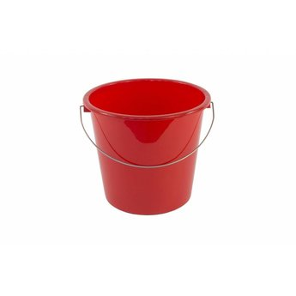

1. Sommige talen bevatten unieke woorden, die eigenlijk niet te vertalen zijn. Hieronder vind je 10 van die unieke woorden over ‘reiservaringen’.

Probeer op basis van de afbeeldingen te achterhalen wat de woorden ongeveer zouden kunnen betekenen.

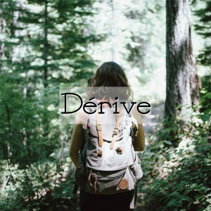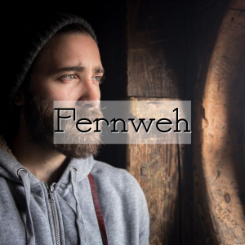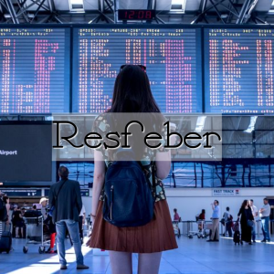

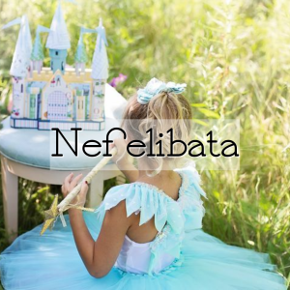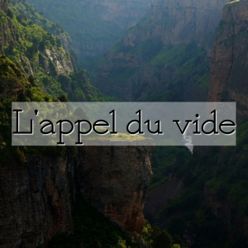

|  |  |  |
| --- | --- | --- |
| woord | Uit welke taal? | Poging tot verklaring? |
| 1. dérive | *Frans* | *Letterlijk: ‘afdrijven’; een spontane reis waarbij de reiziger het gewone leven achter zich laat voor een tijdje om de geest van het landschap en de architectuur het pad te laten bepalen.* |
| 1. Fernweh | *Duits* | *Een verlangen naar verre plaatsen; een hunkering voor reizen* |
| 1. resfeber | *Zweeds* | *Het rusteloze kloppen van het hart van een reiziger voor het begin van een reis, wanneer ongerustheid en verwachting verwikkeld zijn; een ‘reizigerskoorts’ die kan verschijnen als een ziekte.* |
| 1. merak | *Servisch* | *Een gevoel van eenheid met het universum wat je haalt uit simpele geluksmomemten.* |
| 1. viraha | *Hindi* | *De realisatie dat je van iemand houdt als je van die persoon gescheiden bent.* |
| 1. nefelibata | *Portugees* | *Letterlijk: ‘wolkenloper’; iemand die leeft in wolken van hun eigen verbeelding of dromen, of iemand die zich niet houdt aan de conventies van de maatschappij, literatuur of kunst.* |
| 1. hanyauka | *Rukwangali* | *Op je tenen over het hete zand lopen; je tenen in het hete zand begraven.* |
| 1. L’appel du vide | *Frans* | *Letterlijk: ‘roep van de leegte’; de onverklaarbare aantrekkingskracht van de gevaarlijke en onbekende toekomst; de drang om jezelf van veiligheid in een golf van onontdekte avonturen, ervaringen of ideeën te gooien.* |
| ………………………. |  |  |
| ………………………. |  |  |

TAALSTEUN

Geef de (taalzwakkere) leerlingen de mogelijke betekenissen en de talen op kaartjes in een enveloppe en laat ze deze koppelen aan de typische reisterm.

1. Welke woorden uit jouw thuistaal of dialect zijn (bijna) niet te vertalen?

Opdracht 13: mogelijke verdiepingsopdrachten

DIFFERENTIATIEMOGELIJKHEDEN

Om maximaal in te zetten op leesplezier bij een heterogene groep leerlingen, vind je hieronder enkele keuzeopdrachten bij de fragmenten uit *De onverklaarbare logica van mijn leven*.

Sommige opdrachten kunnen leerlingen individueel of per twee afwerken of in groepjes. Bij de derde verdiepingsopdracht is er bovendien een versie voor beginners en een versie voor gevorderden.

|  |  |  |
| --- | --- | --- |
| Opdracht | Aantal personen | Criteria |
| 1. Messengergesprek |  | * Minimaal twee zinnen per bericht. * Gebruik hoofdletters en leestekens waar dat hoort. * Gebruik typische woorden/uitdrukkingen die Sam en Salvador gebruiken. * Wees creatief! |
| 1. Fakebook |  | * Verzin de biografische gegevens van jouw personage. * Zoek minimaal drie typische foto’s die jouw personage zou kunnen posten. * Gebruik de **typische woorden / uitdrukkingen** bij commentaren van zijn/haar vrienden. |
| 1. Stripfragment |  | * Het stripverhaal heeft minimaal 12 vakjes. * Het verhaal heeft een logische opbouw. * Het verhaal is bedoeld voor klasgenoten. * Spelling: schrijven van hoofdletters en leestekens. * De personages worden duidelijk getypeerd. * De personages gebruiken typische woorden / uitdrukkingen. |

Verdiepingsopdracht A

Schrijf enkele Messengerberichten die kunnen plaatsvinden tussen Sam en Salvador. Gebruik daarvoor de typische woorden/uitdrukkingen die zij gebruiken.

|  |  |
| --- | --- |
|  | Sal schrijft: |
|  | Sam reageert: |
|  | Sal reageert: |
| Facebook Messenger – Steeds meer slimme ondernemers ontdekken het. | Sam reageert: |
| Facebook Messenger – Steeds meer slimme ondernemers ontdekken het. | Sal reageert: |

### Verdiepingsopdracht B

Verdiepingsopdracht: Ga naar ‘Fakebook’ ([Fakebook (classtools.net)](https://www.classtools.net/FB/home-page)) en maak een profiel voor één van de personages uit één van de fragmenten uit *De onverklaarbare logica van mijn leven*.

* Werk hiervoor alleen of per twee.
* Verzin de biografische gegevens, de foto’s die gepost worden, en gebruik de **typische woorden / uitdrukkingen** bij commentaren van zijn/haar vrienden.
* 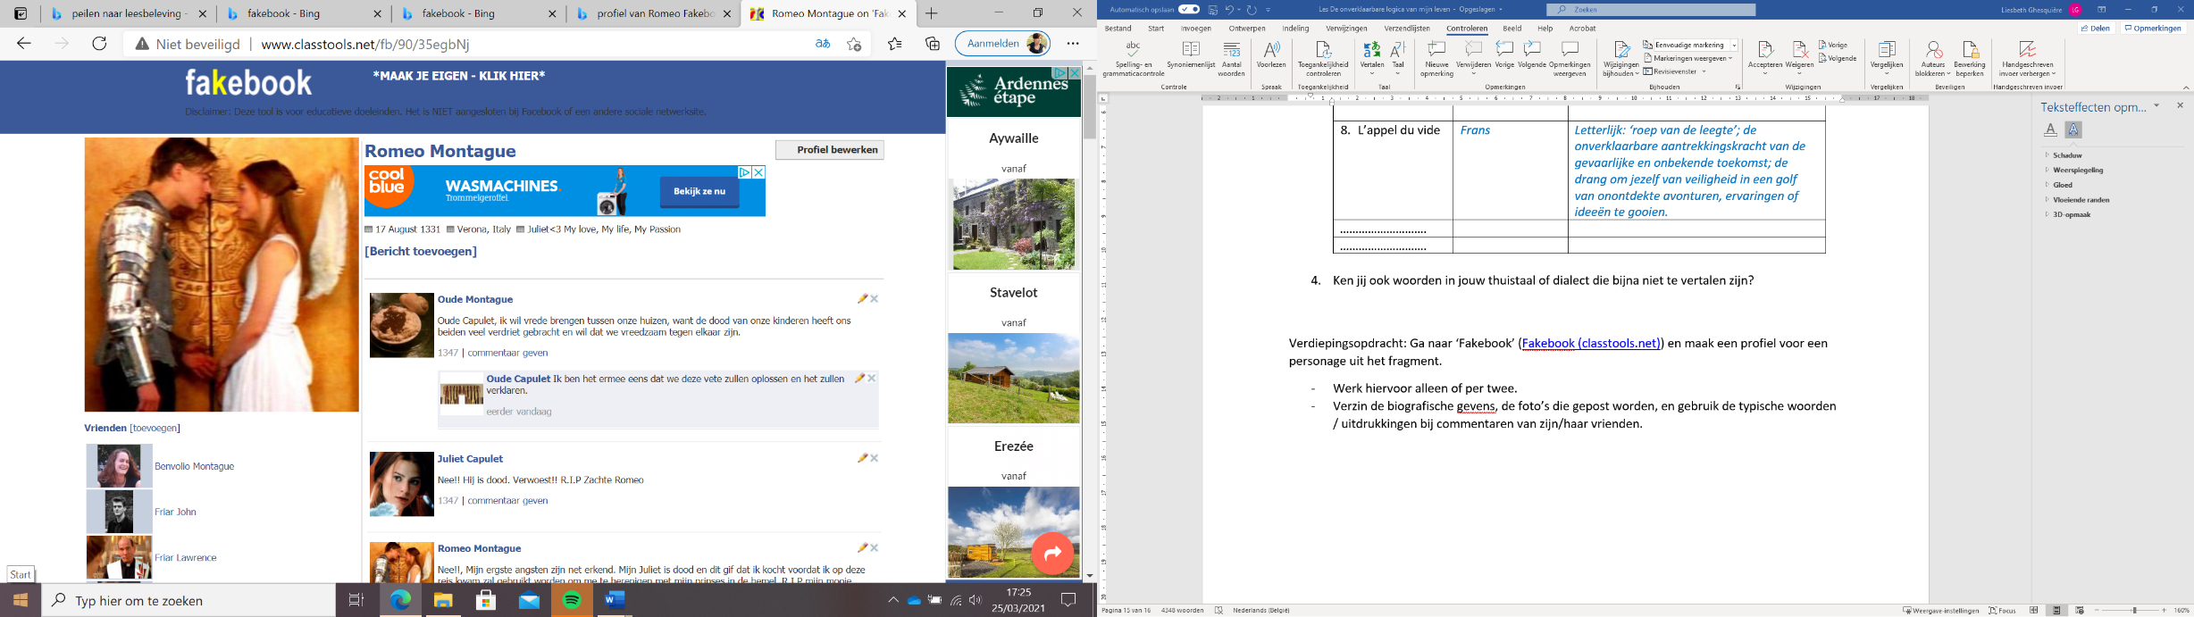Als voorbeeld kun je het profiel van Romeo hieronder even bekijken:

### Verdiepingsopdracht C

Je maakt een stripfragment waarin Sam en Sally de hoofdrol spelen aan de hand van Pixton.

Er is een opdracht voor beginners en voor gevorderden.

|  |
| --- |
| Evaluatiecriteria: |
| * Het stripverhaal bevat minimaal 12 vakjes. * Het verhaal heeft een logische opbouw. * Het verhaal is bedoeld voor klasgenoten. * Spelling: schrijven van hoofdletters en leestekens. * De personages worden duidelijk getypeerd. * De personages gebruiken typische woorden / uitdrukkingen. |

|  |  |  |  |  |
| --- | --- | --- | --- | --- |
|  |  |  |  |  |
| **Aantal vakjes** | Ik heb 12 vakjes gebruikt voor mijn stripverhaal. | | Ik heb net geen 12 vakjes, maar 10 of 11 vakjes. | Ik heb minder dan 10 vakjes. |
| **Logische opbouw** | Mijn stripverhaal is heel logisch opgebouwd (IMS). | Mijn stripverhaal is logisch opgebouwd. | Mijn stripverhaal kon nog logischer opgebouwd worden. | Mijn stripverhaal is niet logisch opgebouwd. |
| **Doelgroep** | De doelgroep heb ik duidelijk voor ogen gehouden. | | Mijn stripverhaal is niet aangepast aan mijn doelgroep. | |
| **Spelling** | Ik heb telkens correct een hoofdletter en het meest passende leesteken geschreven. | Ik heb telkens een hoofdletter en een leesteken geschreven. | Ik schreef niet altijd een hoofdletter of een leesteken. | Ik heb weinig tot geen hoofdletters of leestekens geschreven. |
| **Personages** | Mijn personages zijn heel duidelijk herkenbaar (kledij, emoties, taal …). | Mijn personages zijn voldoende herkenbaar (kledij, emoties, taal …). | Mijn personages zijn niet zo herkenbaar (kledij, emoties, taal …).. | Mijn personages zijn niet herkenbaar (kledij, emoties, taal …).. |

VOORAF

1. **Kies een thema**. Je bepaalt **waar en wanneer** het verhaal zich afspeelt. Je kan kiezen uit één van de thema’s (achtergronden) van Pixton.
2. **Hoofdpersonages**

Je denkt na wat de hoofdpersonages Sal en Sam in dit stripverhaal kunnen beleven. Welke kledij zullen ze hiervoor aantrekken? Welke typische woorden / uitdrukkingen zullen ze hierbij gebruiken?

1. **Verhaallijn**

Je denkt na over wat er gebeurt in het verhaal.

Waarover gaat het verhaal?

AAN DE SLAG

|  |  |
| --- | --- |
| **Stappenplan: een stripje maken (Pixton) voor beginners** | |
|  | 1. Je kiest een instelling aan de hand van je gekozen thema. (voorbereiden-> kies een thema)   Ik kies bijvoorbeeld het thema ‘pretpark’ |
|  | 1. Kies de achtergrond voor je eerste beeld van de strip.   Ik kies bijvoorbeeld voor de parkeerplaats. |
|  | 1. Kies het aantal personages in je strip.  Ik kies bijvoorbeeld voor 2 personages. |
|  | 1. Selecteer je personage(s) |
|  | 1. Dit is je startscherm om je strip te maken. |
|  | 1. Geef de strip een titel. |
|  | |
|  | 1. Tekstballon   Klikken = mogelijk om tekst te typen  Slepen = tekstballon verplaatsen |
|  | 1. Personages   Klik het personage aan. Je krijgt volgende opties te zien: -horizontaal draaien  -kleur wijzigen  - pose veranderen  - uitdrukking veranderen  - figuur wisselen  - personage verwijderen  Tip: Als je op zoek bent naar een bepaalde pose of uitdrukking, kan je deze vinden door het als kernwoord in te geven. |
|  | 1. Veranderen   Door elementen te selecteren kan je ze verplaatsen.  Je kan bijvoorbeeld de boom verschuiven. |
|  | 1. Klaar? Laat een medeleerling je strip zien en feedback geven.   Klik op ‘opslaan voor later’ (nog verder aan werken) of ‘opslaan en verzenden’(= indienen). |

|  |  |
| --- | --- |
| **Stappenplan: een stripje maken (Pixton) - geavanceerd** | |
| Extra opties: | 1. Beginscherm |
|  | 1. Geef de strip een titel. |
|  | 1. Kies een thema.   (voorbereiden-> kies een thema)  Ik koos bijvoorbeeld voor onderzee   1. Kies een achtergrond om mee te starten. |
|  | 1. Selecteer je personage(s)   Klik op het personage dat jij wil toevoegen.  Tip: via kernwoord kan je ingeven wat je zoekt. Vb. ‘duiker’ |
| Uitdrukking aanpassen:    Uiterlijk aanpassen: | 1. Personage veranderen  Je kan het personage veranderen van uiterlijk, uitdrukking, houding … |
|  | 1. Tekstballon   Klikken = mogelijk om tekst te typen  Slepen = tekstballon verplaatsen |
|  | 1. Klaar met eerste beeld? Volgend kader toevoegen. |
|  | 1. Klaar? Laat een medeleerling je strip zien en feedback geven.   Klik op ‘opslaan voor later’ (nog verder aan werken) of ‘opslaan en verzenden’(= inleveren). |

CONTROLEER

|  |  |  |  |  |
| --- | --- | --- | --- | --- |
|  |  |  |  |  |
| **Aantal vakjes** | Ik heb 12 vakjes gebruikt voor mijn stripverhaal. | | Ik heb net geen 12 vakjes, maar 10 of 11 vakjes. | Ik heb minder dan 10 vakjes. |
| **Logische opbouw** | Mijn stripverhaal is heel logisch opgebouwd (IMS). | Mijn stripverhaal is logisch opgebouwd. | Mijn stripverhaal kon nog logischer opgebouwd worden. | Mijn stripverhaal is niet logisch opgebouwd. |
| **Doelgroep** | De doelgroep heb ik duidelijk voor ogen gehouden. | | Mijn stripverhaal is niet aangepast aan mijn doelgroep. | |
| **Spelling** | Ik heb telkens correct een hoofdletter en het meest passende leesteken geschreven. | Ik heb telkens een hoofdletter en een leesteken geschreven. | Ik schreef niet altijd een hoofdletter of een leesteken. | Ik heb weinig tot geen hoofdletters of leestekens geschreven. |
| **Personages** | Mijn personages zijn heel duidelijk herkenbaar (kledij, emoties, taal …). | Mijn personages zijn voldoende herkenbaar (kledij, emoties, taal …). | Mijn personages zijn niet zo herkenbaar (kledij, emoties, taal …).. | Mijn personages zijn niet herkenbaar (kledij, emoties, taal …).. |

# Bijlage:

|  |  |
| --- | --- |
| WOORDENSCHATSTRATEGIEËN | |
| WOORD BELANGRIJK OM TEKST TE BEGRIJPEN? | Vaak kan ik de tekst begrijpen zonder dat ik de betekenis van dat moeilijke woord ken. In dat geval kan ik gewoon doorlezen. |
| BETEKENIS AFLEIDEN UIT DE CONTEXT (= de omringende tekst) | * **synoniem** = woorden met ongeveer dezelfde betekenis *(signaalwoord: met andere woorden, of, oftewel …)*  * **antoniem** = woorden met een tegenovergestelde betekenis *(signaalwoord: maar, echter, daarentegen …)*  * **omschrijving** of **definitie**  **\* voorbeelden** bij het woord  **\* woordsoort** *(werkwoord, bijvoeglijk naamwoord …)* |
| WOORDDELEN ONDERZOEKEN | * **woordfamilie** = woorden die erop lijken  * **samenstelling**: ken ik al een deel van het woord?  * **afleiding**: ken ik woorden met hetzelfde voor- of achtervoegsel? |
| VIA TAALVERWANTSCHAP | Lijkt het woord op een woord uit een andere taal? |
| HULP VRAGEN AAN EEN ANDER | Ik vraag uitleg aan iemand ie het woord wel kent. |
| HULPMIDELEN GEBRUIKEN | Ik raadpleeg een (online)woordenboek via het trefwoord:  * werkwoord > infinitief  * samenstelling > onbekend grondwoord  * afleiding > onbekend grondwoord  * andere woorden > kortste vorm |

|  |  |  |
| --- | --- | --- |
| Hoe houden we reknig met talige verschillen in deze lessenreeks? | | |
| 1 | Dartbord en dart | Gratis Iconen | De lesdoelen worden geëxpliciteerd vooraan in de lesbundel.  In de intro activeren we de voorkennis van alle leerlingen en brengen we hun verwachtingen in kaart. |
| 2 | Download Free png Student-Student Interactions Professional Development  Guide ... - DLPNG.com | Het lesmateriaal biedt een leerzaam en rijk taalaanbod. De leerlingen krijgen verschillende tekstfragmenten te lezen . Ze gaan hierover in gesprek met elkaar via diverse groepsopdrachten. Bij de bespreking van de tekstfragmenten zoeken we gericht naar linken met de leefwereld van de leerlingen.  Bij de verdiepingsopdrachten kunnen de leerlingen kiezen of ze individueel, in duo of in groepjes werken.  Via extra illustraties en ondersteunende woordenlijsten krijgen taalzwakkere leerlingen taalsteun bij de opdrachten.  Bij leesopdrachten kunnen de leerlingen digitale ondersteuning krijgen, bij de schrijfopdrachten zijn er diverse schrijfkaders. |
| 3 | Head - Free Icon Library | In het derde fragment uit ‘De onverklaarbare logica van mijn leven’ gaat de auteur expliciet in op de speciale relatie die iedereen heeft met bepaalde woorden. Via opdracht 12 staan de leerlingen stil bij hun relatie met bepaalde woorden, de onvertaalbare woorden uit andere talen, hun eigen thuistaal en/of dialect. |
| 4 |  | In het lesmateriaal worden verschillende woorden gevisualiseerd. Daarnaast raden we aan om leerlingen een overzicht te bieden van de woordenschatstrategieën die ze kunnen inzetten om moeilijke woorden in de tekstfragmenten te verklaren (zie bijlage). |
| 5 | Feedback - Free people icons | Bij de diverse schrijfopdrachten krijgt de leerling duidelijke foodforward en feed-up. Het is duidelijk wat het eindresultaat moet worden en hoe hij/zij dit stapsgewijs kan aanpakken. |

Bronnen

<https://linguataalles.com/2019/07/05/de-10-mooiste-onvertaalbare-woorden-over-reizen/>

<http://www.jeugdboekenweek.be>